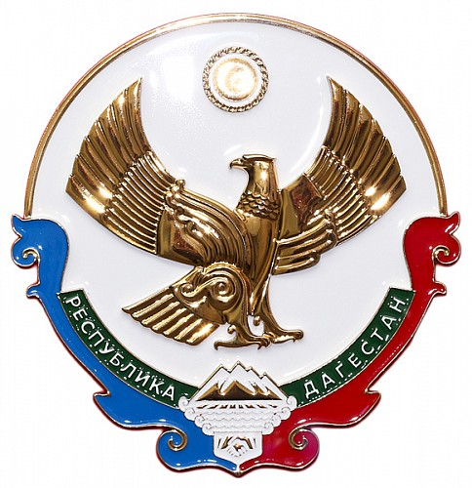
АДМИНИСТРАЦИЯ
МУНИЦИПАЛЬНОГО РАЙОНА
«ГЕРГЕБИЛЬСКИЙ РАЙОН»
368250, ул. Наиба Идриса, д.№ 7,
с. Гергебиль, Гергебильского района, Республики Дагестан
тел.: (87255) 23-2-01, факс: 23-2-46,
e-mail:mogergebil@yandex.ru, www.гергебиль.рф
________________________________________________________________________________

№01-03/35 «31» марта 2021 г.

ПОСТАНОВЛЕНИЕ

ОБ УТВЕРЖДЕНИИ ПРИМЕРНЫХ ФОРМ ДОГОВОРОВ В ОТНОШЕНИИ
ЗЕМЕЛЬНЫХ УЧАСТКОВ, НАХОДЯЩИХСЯ В МУНИЦИПАЛЬНОЙ
СОБСТВЕННОСТИ МР «ГЕРГЕБИЛЬСКИЙ РАЙОН» РЕСПУБЛИКИ ДАГЕСТАН

В соответствии с подпунктами "а" - "д" пункта 3 постановления Правительства Республики Дагестан от 7 августа 2018 г. N 111 "О мерах по повышению эффективности управления земельными ресурсами Республики Дагестан" (интернет-портал правовой информации (http://www.pravo.gov.ru), 2018, 8 августа, N 0500201808080005)
Администрация МР «Гергебильский район» постановляет:
- Утвердить примерные формы:
договора аренды земельного участка, находящегося в муниципальной собственности МР «Гергебильский район» Республики Дагестан (далее - земельный участок) (приложение N 1 к настоящему постановлению);
договора безвозмездного пользования земельным участком, находящимся в муниципальной собственности МР «Гергебильский район» Республики Дагестан (приложение N 2 к настоящему постановлению);
договора о предоставлении земельного участка, находящегося в муниципальной собственности МР «Гергебильский район» Республики Дагестан, в собственность бесплатно (приложение N 3 к настоящему постановлению);
договора купли-продажи земельного участка, находящегося в муниципальной собственности МР «Гергебильский район» Республики Дагестан (приложение N 4 к настоящему постановлению);
договора мены земельного участка, находящегося в муниципальной собственности МР «Гергебильский район» Республики Дагестан (приложение N 5 к настоящему постановлению).
- Опубликовать настоящее постановление на официальном сайте администрации МР «Гергебильский район»

- Контроль за исполнением настоящего постановления возложить на заместителя главы администрации МР «Гергебильский район» Абдулкеримова М. А.

Глава
МР «Гергебильский район» М. М. Тагиров

